Сценарий образовательного события по реализации задач математического развития у детей старшего дошкольного возраста 5-6 лет.
Тема: «Путешествие гусенички»
Составитель: воспитатель МБДОУ д/с №41
Севрюгина Наталья Юрьевна
Задачи:

- Совершенствовать навыки счета в пределах 10 и упражнять в счете по образцу (Расселение муравьёв).
- Продолжать знакомить с деление геометрических фигур на части, учить называть части и сравнивать целое и часть.
- Развитие конструктивных способностей, закрепить умение детей конструировать по образцу.
- Развитие логического мышления, внимания, памяти, воображения.
- Совершенствовать умение видеть в окружающих предметах форму знакомых геометрических фигур.

Дидактический материал:

Гусеничка со съёмными звеньями, Карточки с яблоками целое и разделенное на части, филлин, белка, блоки Деньеша, числовые домики со схемами, божья коровка, муравьи, карточки с божьими коровками, часы, паутина схема, паук.

Ход мероприятия:

Воспитатель: «Дети, посмотрите, кто это к вам пришел в гости?
Дети: «Гусеница»
Воспитатель: «Давайте мы дружно с ней поздороваемся!
Дети: Здравствуй Гусеничка!
Воспитатель: А кто такая Гусеничка, кто мне скажет?»
Дети: Насекомое
Воспитатель: Правильно. Молодцы! Сегодня к нам Гусеничка пришла не просто так, она хотела вам рассказать свою историю и просит Вас внимательно ее послушать и помочь ей.
Послушаем ее историю?
Дети: Да!

- Жила была маленькая Гусеничка, жила она год, жила другой, все ее подружки стали большими, а она никак не росла. Грустно стала ей, от того что она такая маленькая, и решила она отпариться в путешествие, чтобы узнать «секрет роста», который знал лишь паук.

Вот идет она по дороге, а на встречу ей курочка. Гусеничка решила поделиться ей своей бедой. Курочка выслушала ее и ответила: Чтобы вырасти надо кушать витамины. Вот тебе яблочко скушай его.
Воспитатель показывает целое яблоко и разрезанное на части.
Гусеничка: Ой, я столько не съем, это очень много для меня.
Курочка: Да нет же, здесь одинаково.
Воспитатель: Дети, давайте поможет гусеничке сравнить яблочки и назовем где целое и где часть яблока.
(на столе лежат карточки с целым яблоком и яблоко разрезанное на 4 части)
Дети собираю яблоко из частей.
Воспитатель подводит к выводу, что яблоко разрезанное на части и целое яблоко имеет один размер.

- Выросла Гусеничка на одно звено, после того как съела яблочко, и отправилась в путешествие дальше. Идет по лесу и слышит какой-то шум. «Дай,»- думает- «посмотрю что там случилось?». И видит: целая семья муравьев ссорится из-за того, что никак не могут расселиться по домикам. Обратились они к гусеничке за помощью.
Воспитатель: «Давайте поможем вместе с гусеничекой расселить всех муравьев, чтоб они не ругались. У вас на столе лежать числовые домики. На каждом домике есть свой номер. Помогите расселить муравьёв так, чтобы их количество соответствовало номеру домика.

- Помогла Гусеничка муравьям и выросла еще на одно звено. Устала она от дороги и решила отдохнуть под деревом. Воспитатель: Давайте и мы передохнем и проведем физкультминутку!
Физкультминутка:

Раз — подняться, потянуться
Раз — подняться, потянуться.
Два — согнуться, разогнуться. (Под счет учителя дети выполняют наклоны, потягивания.)
Три — в ладоши три хлопка, (Хлопаем в ладоши.)
Головою три кивка. (Движения головой.)
На четыре - руки шире.
Пять — руками помахать. (Движения руками.)
Шесть т- за парту тихо сесть.
( Сесть.)
Раз, два — дружно встали, (Встать. Шагаем на месте.)
Руки прямо мы поставим. (Руки на поясе.)
Три, четыре — разведем, (Руки в стороны.)
Заниматься мы начнем. (Наклоны вперед с касанием руками носка ноги. Левая рука-правая нога; правая рука-левая нога.)
С пятки станем на носок, (Поднялись на носочки, руки на поясе.)
Вправо, влево посмотрели, (Повороты головы влево-вправо.)
На носочки мы присели
(Приседания.)
И как птички полетели. (Побежали по классу.)
Раз, два — выше голова, (Шагаем на месте.)
Три, четыре - руки шире! (Руки в стороны.)
Пять, шесть — тихо сесть!
(Приседания.)
Солнце красное взойдет, (Встали, руки вверх.)
Утро красное придет. (Прыжки на месте.)

Молодцы садимся на свои места.

Воспитатель: Слышите, кто-то громко плачет. Посмотрите кто же это сидит?
Дети: Филин
Воспитатель: Что случилось у тебя филин?
Филин: Поселился в наших лесах кабан и грызет корни дуба. Желуди опали и белка осталась без запасов на зиму, а я остался без дома. И ни кто не может ее прогнать»
Воспитатель: Дети, давайте подумаем, как же можно помочь филину? Ведь Гусеничка наша маленькая одна не справится. Какие ваши предложения?
Ответы детей
Дети решают позвать собак.
Воспитатель: А давайте мы с помощь. Блока Деньеша, поможем сделать собаку. На доске я для вас приготовила схему по которой мы легко ее сделаем.
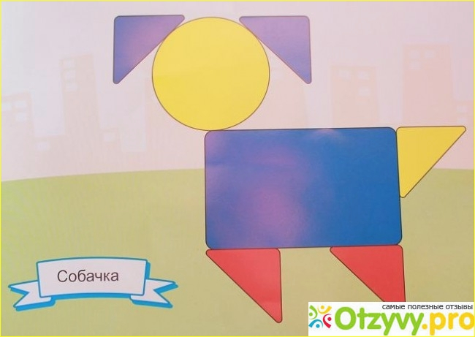

Прогнали собаки злого кабана и кабан предложил сыграть в игру на внимание.

- Игра «Найди в окружающих предметах форму знакомых геометрических фигур.»

Воспитатель: Помните ребята, мы играли в игру снежный ком? Так вот суть игры та же, только нужно назвать предмет и сказать какой он формы, следующий повторяет предмет первого и говорит свой предмет и т.д
Дети встают в круг и начинают называть предметы геометрической формы (квадрат, треугольник, прямоугольник, круг, овал)

- Выросла наша Гусеничка аж на два звена.
И отпарилась дальше в путешествие. Встретила она божью коровку, которая грустила от того что она не знает часов, а ей рано утром надо разбудить маленьких деточек.
-Давай я тебя научу,-предложила Гусеничка
Божья коровка с радостью согласилась, хоть и понимала что это очень сложно.
Задание по карточкам.
Воспитатель: -Дети, у вас на столе лежать карточки с заданием. Я буду вам читать, а вы должны поставить нужный ответ.
Дети делятся на две группы (девочки и мальчики) по карточкам выполняются задание: найти коровку, которая находится между 2 и 5, но она не 3 и поставить нужный ответ на модели часов. Ровно 7 часов утра.

- Наконец-то Гусеничка дошла до паука. Он был мудрый и мог сказать ей «секрет роста», но он был так занят плетение паутины. И чтобы, поскорее узнать секрет, Гусеничка решила помочь ему.

Задание: Дорисуй паутину»

Воспитатель: У вас на столе лежат листы бумаги с паутиной и карандаши,
Дорисуйте паутину по точкам.
Закончила Гусеничка работу, оглянулась назад, а она то, уже выросла. Вот такая история приключилась с нашей Гусеничкой.

Итог занятия:

Воспитатель: Дети, на сколько звеньев выросла наша Гусеничка?
Ответы детей:
Скажите пожалуйста, кому мы помогли вместе с Гусеничкой и чем помогли?
Ответы детей:
Спасибо нашей гостье за столь интересное путешествие и интересный рассказ. Думаю мы с вами справились и помогли ей.

Давайте попрощаемся с Гусеничкой!

